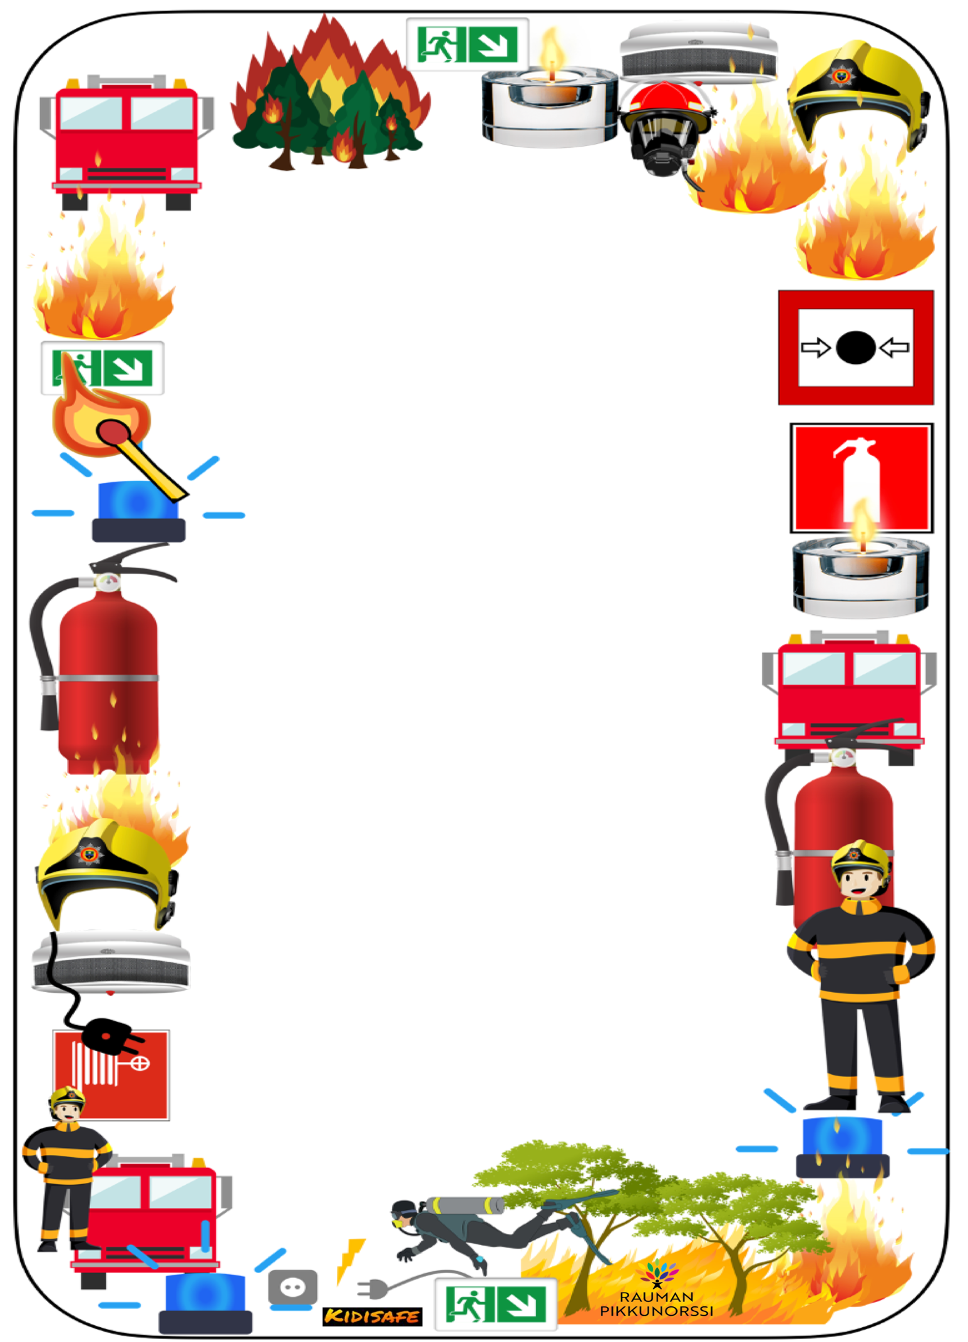

**VARHAISKASVATUKSEN TURVALLISUUDEN TARKASTUSLISTAT**

Päiväys__________________________

Tarkastajat___________________________________________________

Ilmoitettu turvallisuuspoikkeamista (päiväys)____________________

Allekirjoitus________________

**Muut tilat**

|  |  |  |  |
| --- | --- | --- | --- |
| **Tarkastettava asia** | **kunnossa** | **korjattavaa** | **Huomoita** |
| Koneiden välittömässä läheisyydessä on selkeät käyttöohjeet. |  |  |  |
| Koneiden käytöstä poiston menettelyistä on sovittu. |  |  |  |
| Tilassa on ensiapukaappi. |  |  |  |
| Ensiapukaappiin on kirjattu sen sisältö. |  |  |  |
| Ensiapukaapin hoitamiseen on nimetty henkilö. |  |  |  |
| Päiväkodissa noudatetaan kunnan lääkehoitosuunnitelmaa. |  |  |  |
| Päiväkodissa olevien lasten henkilökohtaiset lääkehoitosuunnitelmat ovat henkilökunnan tiedossa. |  |  |  |
| Lapsille tarkoitetut lääkkeet säilytetään erillisessä laatikossa lukitussa kaapissa tai vastaavassa. |  |  |  |
| Asiattomilla ei ole pääsyä päiväkodin lääkekaappiin. |  |  |  |
| Keittiöhenkilökunta on tietoinen allergioista ja muista ruokarajoitteista. |  |  |  |



|  |  |  |  |
| --- | --- | --- | --- |
| Oppilaille ja opettajalle on tarjolla riittävästi henkilösuojaimia, kuten käsineitä ja maskeja. |  |  |  |
| Paperileikkurin terä on suojattu. |  |  |  |
| Uloskäyntien ovet aukeavat. |  |  |  |
| Uloskäynneillä ei säilytetä tavaroita, esimerkiksi huonekaluja tai kenkiä. |  |  |  |
| Pukuhuoneet ovat siistit ja puhtaat. |  |  |  |
| Pesutilat ovat siistit ja puhtaat. |  |  |  |
| Pesutilan lattia ei ole liukas. |  |  |  |
| Turvallisuus- ja toimintaohjeet ovat näkyvillä tiloissa. |  |  |  |
| Lapsi ei pysty lukitsemaan tiloja sisäpuolelta. |  |  |  |

